1
La enviida siempre se ha chocado con la generosuidad, del mismo modo que la belleza se opone a la fealdad. El cuento de Blancanieves contrasta enre la vanidad de la madrastra y la bondad de la potagonista. Tenemos que entender que al fin y al cabo siempre en la vida termina venciendo la bondad sobre la maldad como vence la belleza sobre la fealdad

En un país muy lejano vivía una bella princesita llamada Blancanieves, que tenía una madrastra, la reina, muy vanidosa. La madrastra preguntaba a su espejo mágico y éste respondía:

- Tú eres, oh reina, la más hermosa de todas las mujeres.

Y fueron pasando los años. Un día la reina preguntó como siempre a su espejo mágico:

- ¿Quién es la más bella?

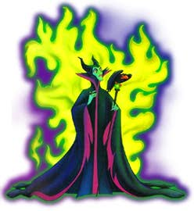

Pero esta vez el espejo contestó:

- La más bella es Blancanieves.

Entonces la reina, llena de ira y de envidia, ordenó a un cazador:
- Llévate a Blancanieves al bosque, mátala y como prueba de haber realizado mi encargo, tráeme en este cofre su corazón. Pero cuando llegaron al bosque el cazador sintió lástima de la inocente joven y dejó que huyera, sustituyendo su corazón por el de un jabalí.

Blancanieves, al verse sola, sintió miedo y lloró. Llorando y andando pasó la noche, hasta que, al amanecer llegó a un claro en el bosque y descubrió allí una preciosa casita.

Entró sin dudarlo. Los muebles eran pequeñísimos y, sobre la mesa, había siete platitos y siete cubiertos diminutos. Subió a la alcoba, que estaba ocupada por siete camitas. La pobre Blancanieves, agotada tras caminar toda la noche por el bosque, juntó todas las camitas y al momento se quedó dormida.

Por la tarde llegaron los dueños de la casa: siete enanitos que trabajaban en unas minas y se admiraron al descubrir a Blancanieves. Entonces ella les contó su triste historia. Los enanitos suplicaron a la niña que se quedase con ellos y Blancanieves aceptó, se quedó a vivir con ellos y todos estaban felices.

Mientras tanto, en el palacio, la reina volvió a preguntar al espejo:
- ¿Quién es ahora la más bella?
- Sigue siendo Blancanieves, que ahora vive en el bosque en la casa de los enanitos... Furiosa y vengativa como era, la cruel madrastra se disfrazó de inocente viejecita y partió hacia la casita del bosque.

Blancanieves estaba sola, pues los enanitos estaban trabajando en la mina. La malvada reina ofreció a la niña una manzana envenenada y cuando Blancanieves dio el primer bocado, cayó desmayada.
Al volver, ya de noche, los enanitos a la casa, encontraron a Blancanieves tendida en el suelo, pálida y quieta, creyeron que había muerto y le construyeron una urna de cristal para que todos los animalitos del bosque pudieran despedirse de ella.

En ese momento apareció un príncipe a lomos de un brioso corcel y nada más contemplar a Blancanieves quedó prendado de ella. Quiso despedirse besándola y de repente, Blancanieves volvió a la vida, pues el beso de amor que le había dado el príncipe rompió el hechizo de la malvada reina.

Blancanieves se casó con el príncipe y expulsaron a la cruel reina y desde entonces todos vivieron felices.

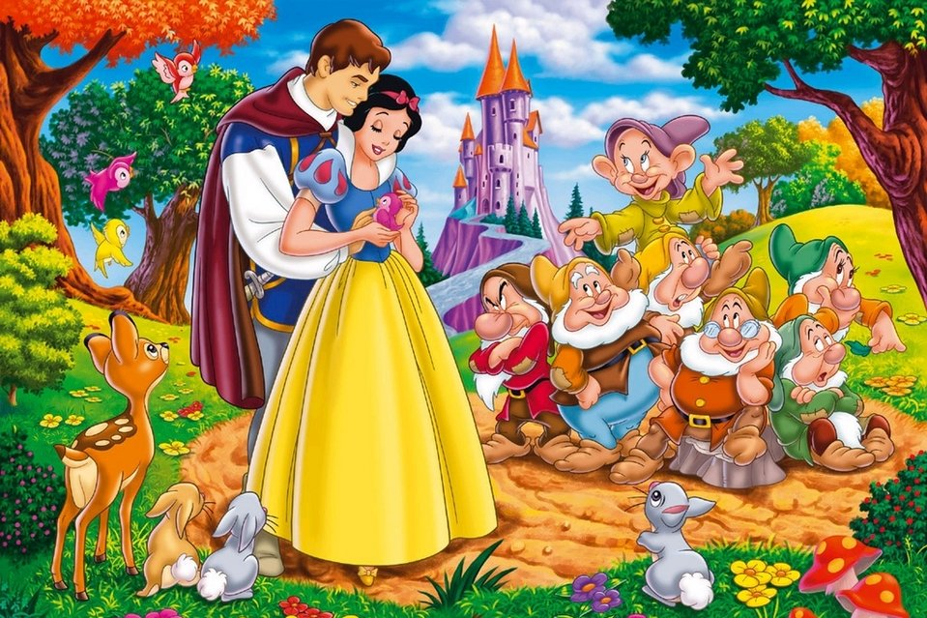

2
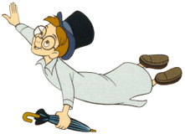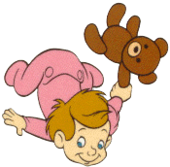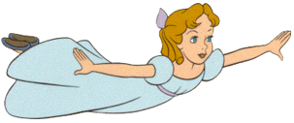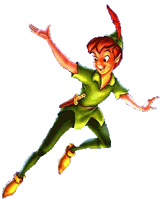

La fantasia es una cualidad que peude ser estimulada con cuentos de aventuras. Pero lo que sucede en estos cuentos tiene que responder a valores de bondad, solidaridad ycordialidad, nunca de violencia o de alabnza de la mentira o de la impruidencia

Wendy, Michael y John eran tres hermanos que vivían en las afueras de Londres. Wendy, la mayor, había contagiado a sus hermanitos su admiración por Peter Pan. Todas las noches les contaba a sus hermanos las aventuras de Peter.

Una noche, cuando ya casi dormían, vieron una lucecita moverse por la habitación. Era Campanilla, el hada que acompaña siempre a Peter Pan, y el mismísimo Peter. Éste les propuso viajar con él y con Campanilla al País de Nunca Jamás, donde vivían los Niños Perdidos...
- Campanilla os ayudará. Basta con que os eche un poco de polvo mágico para que podáis volar.

Cuando ya se encontraban cerca del País de Nunca Jamás, Peter les señaló:
- Aquel barco es del pirata Capitán Garfio. Tened mucho cuidado con él. Hace tiempo un cocodrilo le devoró la mano y se tragó hasta el reloj. ¡Qué nervioso se pone ahora Garfio cuando oye un tic-tac!
Campanilla se sintió celosa de las atenciones que su amigo tenía para con Wendy, así que, adelantándose, les dijo a los Niños Perdidos que debían disparar una flecha a un gran pájaro que se acercaba con Peter Pan. La pobre Wendy cayó al suelo, pero, por fortuna, la flecha no había penetrado en su cuerpo y enseguida se recuperó del golpe.

Wendy cuidaba de todos aquellos niños sin madre y, también, claro está de sus hermanitos y del propio Peter Pan. Procuraban no tropezarse con los terribles piratas, pero éstos, que ya habían tenido noticias de su llegada al País de Nunca Jamás, organizaron una emboscada y se llevaron prisioneros a Wendy, a Michael y a John.
Para que Peter no pudiera rescatarles, el Capitán Garfio decidió envenenarle, contando para ello con la ayuda de Campanilla, quien deseaba vengarse del cariño que Peter sentía hacia Wendy. Garfio aprovechó el momento en que Peter se había dormido para verter en su vaso unas gotas de un poderosísimo veneno.

Cuando Peter Pan se despertó y se disponía a beber el agua, Campanilla, arrepentida de lo que había hecho, se lanzó contra el vaso, aunque no pudo evitar que la salpicaran unas cuantas gotas del veneno, una cantidad suficiente para matar a un ser tan diminuto como ella. Una sola cosa podía salvarla: que todos los niños creyeran en las hadas y en el poder de la fantasía. Y así es como, gracias a los niños, Campanilla se salvó.

Mientras tanto, nuestros amiguitos seguían en poder de los piratas. Ya estaban a punto de ser lanzados por la borda con los brazos atados a la espalda. Parecía que nada podía salvarles, cuando de repente, oyeron una voz:

- ¡Eh, Capitán Garfio, eres un cobarde! ¡A ver si te atreves conmigo!

Era Peter Pan que, alertado por Campanilla, había llegado justo a tiempo de evitarles a sus amigos una muerte cierta. Comenzaron a luchar. De pronto, un tic-tac muy conocido por Garfio hizo que éste se estremeciera de horror. El cocodrilo estaba allí y, del susto, el Capitán Garfio dio un traspié y cayó al mar. Es muy posible que todavía hoy, si viajáis por el mar, podáis ver al Capitán Garfio nadando desesperadamente, perseguido por el infatigable cocodrilo.

El resto de los piratas no tardó en seguir el camino de su capitán y todos acabaron dándose un saludable baño de agua salada entre las risas de Peter Pan y de los demás niños.

Ya era hora de volver al hogar. Peter intentó convencer a sus amigos para que se quedaran con él en el País de Nunca Jamás, pero los tres niños echaban de menos a sus padres y deseaban volver, así que Peter les llevó de nuevo a su casa.

- ¡Quédate con nosotros! -pidieron los niños.

- ¡Volved conmigo a mi país! -les rogó Peter Pan-. No os hagáis mayores nunca. Aunque crezcáis, no perdáis nunca vuestra fantasía ni vuestra imaginación. De ese modo seguiremos siempre juntos.

- ¡Prometido! -gritaron los tres niños mientras agitaban sus manos diciendo adiós.

3
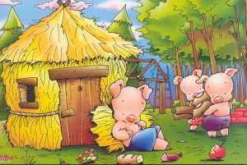

La prudencia enseña a tomar las medidas convenientes para evitar los peligros. Los que son prudentes se salvan de los peligros. Los imprudente son tragados por los enemigos

En el corazón del bosque vivían tres cerditos que eran hermanos. El lobo siempre andaba persiguiéndoles para comérselos. Para escapar del lobo, los cerditos decidieron hacerse una casa. El pequeño la hizo de paja, para acabar antes y poder irse a jugar.

El mediano construyó una casita de madera. Al ver que su hermano pequeño había terminado ya, se dio prisa para irse a jugar con él.
El mayor trabajaba en su casa de ladrillo.

- Ya veréis lo que hace el lobo con vuestras casas- riñó a sus hermanos mientras éstos se lo pasaban en grande.

El lobo salió detrás del cerdito pequeño que se había alejado de la casa y él corrió hasta su casita de paja, pero el lobo sopló y sopló y la casita de paja derrumbó.

El lobo persiguió también al otro cerdito por el bosque, que corrió a refugiarse en casa de su hermano mediano. Pero el lobo sopló y sopló y la casita de madera derribó. Los dos cerditos salieron pitando de allí.

Casi sin aliento, con el lobo pegado a sus talones, llegaron a la casa del hermano mayor.
Los tres se metieron dentro y cerraron bien todas las puertas y ventanas. El lobo se puso a dar vueltas a la casa, buscando algún sitio por el que entrar. Con una escalera larguísima trepó hasta el tejado, para colarse por la chimenea. Pero el cerdito mayor puso al fuego una olla con agua. El lobo comilón descendió por el interior de la chimenea, pero cayó sobre el agua hirviendo y se escaldó.

Escapó de allí dando unos terribles aullidos que se oyeron en todo el bosque. Se cuenta que nunca jamás quiso comer cerdito.

4

La valentía y la justicia son las dos cualdades de todos los buenos reyes. Pero tambiénso nlos rsgos que toda persona buen debe tener siempre en las relaciones con lso dem´ñas hombres
En la Historia se conserva eñ recuerdo de buenos reyes, entre los que el Rey Arturo es el mejor de los ingleses

Hace muchos años, cuando Inglaterra no era más que un puñado de reinos que batallaban entre sí, vino al mundo Arturo, hijo del rey Uther.

La madre del niño murió al poco de nacer éste, y el padre se lo entregó al mago Merlín con el fin de que lo educara. El mago Merlín decidió llevar al pequeño al castillo de un noble, quien, además, tenía un hijo de corta edad llamado Kay. Para garantizar la seguridad del príncipe Arturo, Merlín no descubrió sus orígenes.

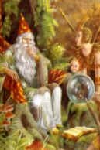

Cada día Merlín explicaba al pequeño Arturo todas las ciencias conocidas y, como era mago, incluso le enseñaba algunas cosas de las ciencias del futuro y ciertas fórmulas mágicas.

Los años fueron pasando y el rey Uther murió sin que nadie le conociera descendencia. Los nobles acudieron a Merlín para encontrar al monarca sucesor. Merlín hizo aparecer sobre una roca una espada firmemente clavada a un yunque de hierro, con una leyenda que decía:

"Esta es la espada Excalibur. Quien consiga sacarla de este yunque, será rey de Inglaterra"

Los nobles probaron fortuna pero, a pesar de todos sus esfuerzos, no consiguieron mover la espada ni un milímetro. Arturo y Kay, que eran ya dos apuestos muchachos, habían ido a la ciudad para asistir a un torneo en el que Kay pensaba participar.

Cuando ya se aproximaba la hora, Arturo se dio cuenta de que había olvidado la espada de Kay en la posada. Salió corriendo a toda velocidad, pero cuando llegó allí, la puerta estaba cerrada.

Arturo no sabía qué hacer. Sin espada, Kay no podría participar en el torneo. En su desesperación, miró alrededor y descubrió la espada Excalibur. Acercándose a la roca, tiró del arma. En ese momento un rayo de luz blanca descendió sobre él y Arturo extrajo la espada sin encontrar la menor resistencia. Corrió hasta Kay y se la ofreció. Kay se extrañó al ver que no era su espada.

Arturo le explicó lo ocurrido. Kay vio la inscripción de "Excalibur" en la espada y se lo hizo saber a su padre. Éste ordenó a Arturo que la volviera a colocar en su lugar. Todos los nobles intentaron sacarla de nuevo, pero ninguno lo consiguió. Entonces Arturo tomó la empuñadura entre sus manos. Sobre su cabeza volvió a descender un rayo de luz blanca y Arturo extrajo la espada sin el menor esfuerzo.

Todos admitieron que aquel muchachito sin ningún título conocido debía llevar la corona de Inglaterra, y desfilaron ante su trono, jurándole fidelidad. Merlín, pensando que Arturo ya no le necesitaba, se retiró a su morada.

Pero no había transcurrido mucho tiempo cuando algunos nobles se alzaron en armas contra el rey Arturo. Merlín proclamó que Arturo era hijo del rey Uther, por lo que era rey legítimo. Pero los nobles siguieron en guerra hasta que, al fin, fueron derrotados gracias al valor de Arturo, ayudado por la magia de Merlín.

Para evitar que lo ocurrido volviera a repetirse, Arturo creó la Tabla Redonda, que estaba formada por todos los nobles leales al reino. Luego se casó con la princesa Ginebra, a lo que siguieron años de prosperidad y felicidad tanto para Inglaterra como para Arturo.

"Ya puedes seguir reinando sin necesidad de mis consejos -le dijo Merlín a Arturo-. Continúa siendo un rey justo y el futuro hablará de tí"

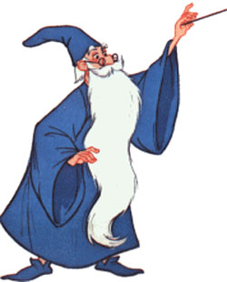

5

La belleza no está en la cara sino en el alma. El cuento viene a recordar que todo problema de la vida tiene algún tipo de arreglo. Lo que el hombre tiene que hacer es aceptarse como es, con su cara y con sus cualidades . Es el secreto o el primer paso para a felicidad.

Como cada verano, a la Señora Pata le dio por empollar y todas sus amigas del corral estaban deseosas de ver a sus patitos, que siempre eran los más guapos de todos.
Llegó el día en que los patitos comenzaron a abrir los huevos poco a poco y todos se congregaron ante el nido para verles por primera vez.

Uno a uno fueron saliendo hasta seis preciosos patitos, cada uno acompañado por los gritos de alborozo de la Señora Pata y de sus amigas. Tan contentas estaban que tardaron un poco en darse cuenta de que un huevo, el más grande de los siete, aún no se había abierto.

Todos concentraron su atención en el huevo que permanecía intacto, incluso los patitos recién nacidos, esperando ver algún signo de movimiento.

Al poco, el huevo comenzó a romperse y de él salió un sonriente pato, más grande que sus hermanos, pero ¡oh, sorpresa!, muchísimo más feo y desgarbado que los otros seis...

La Señora Pata se moría de vergüenza por haber tenido un patito tan feísimo y le apartó con el ala mientras prestaba atención a los otros seis.

El patito se quedó tristísimo porque se empezó a dar cuenta de que allí no le querían...

Pasaron los días y su aspecto no mejoraba, al contrario, empeoraba, pues crecía muy rápido y era flacucho y desgarbado, además de bastante torpe el pobrecito.

Sus hermanos le jugaban pesadas bromas y se reían constantemente de él llamándole feo y torpe.

El patito decidió que debía buscar un lugar donde pudiese encontrar amigos que de verdad le quisieran a pesar de su desastroso aspecto y una mañana muy temprano, antes de que se levantase el granjero, huyó por un agujero del cercado.
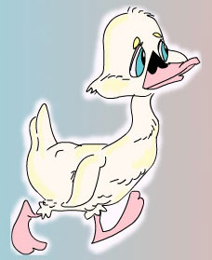

Así llegó a otra granja, donde una vieja le recogió y el patito feo creyó que había encontrado un sitio donde por fin le querrían y cuidarían, pero se equivocó también, porque la vieja era mala y sólo quería que el pobre patito le sirviera de primer plato. También se fue de aquí corriendo.

Llegó el invierno y el patito feo casi se muere de hambre pues tuvo que buscar comida entre el hielo y la nieve y tuvo que huir de cazadores que pretendían dispararle.

Al fin llegó la primavera y el patito pasó por un estanque donde encontró las aves más bellas que jamás había visto hasta entonces. Eran elegantes, gráciles y se movían con tanta distinción que se sintió totalmente acomplejado porque él era muy torpe. De todas formas, como no tenía nada que perder se acercó a ellas y les preguntó si podía bañarse también.

Los cisnes, pues eran cisnes las aves que el patito vio en el estanque, le respondieron:

- ¡Claro que sí, eres uno de los nuestros!

A lo que el patito respondió:

-¡No os burléis de mí!. Ya sé que soy feo y desgarbado, pero no deberíais reír por eso...

- Mira tu reflejo en el estanque -le dijeron ellos- y verás cómo no te mentimos.

El patito se introdujo incrédulo en el agua transparente y lo que vio le dejó maravillado. ¡Durante el largo invierno se había transformado en un precioso cisne!. Aquel patito feo y desgarbado era ahora el cisne más blanco y elegante de todos cuantos había en el estanque.

Así fue como el patito feo se unió a los suyos y vivió feliz para siempre.
FIN

